

АДМИНИСТРАЦИЯ ВЕЛИКОУСТЮГСКОГО МУНИЦИПАЛЬНОГО ОКРУГА
ВОЛОГОДСКОЙ ОБЛАСТИ

ПОСТАНОВЛЕНИЕ

25.10.2023 № 2982

г. Великий Устюг

О выдаче разрешения на использование земель

или земельных участков, государственная собственность

на которые не разграничена, без предоставления

земельного участка и установления сервитута

Рассмотрев заявление МКУ «Горстройзаказчик» и представленные мате-риалы, в соответствии с главой V.6 Земельного кодекса Российской Федерации, постановлением Правительства Российской Федерации от 03.12.2014 № 1300 «Об утверждении перечня видов объектов, размещение которых может осу-ществляться на землях или земельных участках, находящихся в государс-твенной или муниципальной собственности, без предоставления земельных участков и установления сервитутов», постановлением Правительства Воло-годской области от 28.12.2015 № 1208 «Об утверждении порядка и условий размещения на территории Вологодской области объектов на землях или земельных участках, находящихся в государственной или муниципальной собственности, без предоставления земельных участков и установления серви-тутов», руководствуясь статьями 33 и 38 Устава Великоустюгского муници-пального округа Вологодской области,
ПОСТАНОВЛЯЮ:

1. Разрешить Муниципальному казённому учреждению «Горстройзаказ-чик» (место нахождения: 162390, Вологодская область, г. Великий Устюг, ул. 2-я Пролетарская, д. 49, основной государственный регистрационный номер в ЕГРЮЛ - 1083538000820) использование земель или земельных участков для размещения объекта, на который не требуется разрешение на строительство, с наименованием - «Линейные сооружения канализации (в том числе ливневой) и водоотведения».
Цель использования объекта – наружные сети и сооружения инженерно-технического обеспечения объекта «Школа на 400 мест в п. Новатор».
2

2. Характеристика земель или земельных участков согласно прилагаемой схеме: условный номер 35:10:0507001:ЗУ1 на кадастровом плане территории в границах кадастрового квартала 35:10:0507001, местоположение: Российская Федерация, Вологодская область, Великоустюгский район, п. Новатор, пло-щадь 2266 кв. м.
3. Срок использования земель или земельного участка – 3 года.
4. Обязать Муниципальное казённое учреждение «Горстройзаказчик»:
а) использовать земельные участки в соответствии с действующим зако-нодательством;
б) возвратить земельные участки в состояние и качество не хуже перво-начального.
5. Действие решения о размещении объекта может быть прекращено:
а) если лицом, которому выдано решение о размещении объекта, подано в уполномоченный орган заявление о прекращении действия решения о разме-щении объекта на землях или земельном участке;
б) в случаях использования или неиспользования земель или земельного участка для целей, не предусмотренных решением о размещении объекта.

И. о. Главы
Великоустюгского муниципального округа С.В. Котов

Приложение
к постановлению администрации
Великоустюгского муниципального округа
от 25.10.2023 № 2982

СХЕМА
расположения земельного участка или земельных участков
на кадастровом плане территории

Площадь земельного участка 2266 кв. м

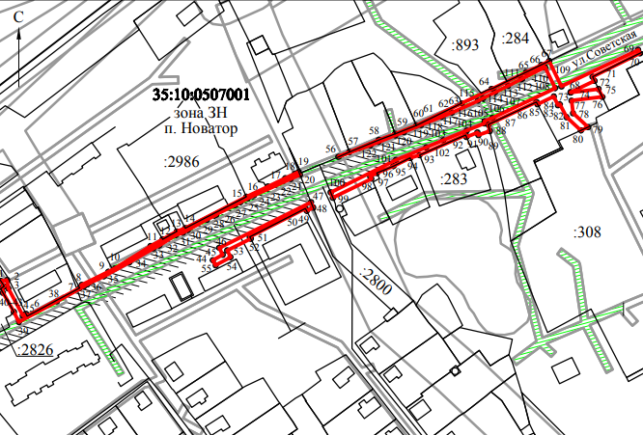
МСК – 35

Условные обозначения:

- кадастровый номер квартала;
- образуемый земельный участок;
- существующий земельный участок (согласно ЕГРН);
- граница земель ограничения пользования (ЛЭП);
- граница земель гос.собственности.

2

Обозначение  характерных точек границ | Координаты, м
Обозначение  характерных точек границ | X | Y
1 | 2 | 3
1 | 523528,22 | 5176957,44
2 | 523528,77 | 5176961,83
3 | 523523,09 | 5176962,54
4 | 523504,46 | 5176972,50
5 | 523505,62 | 5176974,68
6 | 523504,08 | 5176975,44
7 | 523523,32 | 5177011,57
8 | 523525,39 | 5177012,86
9 | 523534,47 | 5177031,08
10 | 523536,76 | 5177035,67
11 | 523552,14 | 5177060,13
12 | 523556,79 | 5177068,41
13 | 523562,17 | 5177078,15
14 | 523564,38 | 5177083,94
15 | 523585,91 | 5177125,77
16 | 523593,03 | 5177140,55
17 | 523598,69 | 5177152,50
18 | 523601,90 | 5177159,29
19 | 523603,07 | 5177161,72
20 | 523601,09 | 5177162,52
21 | 523598,24 | 5177156,24
22 | 523586,92 | 5177130,96
23 | 523584,94 | 5177126,79
24 | 523582,22 | 5177121,66
25 | 523580,13 | 5177117,75
26 | 523573,84 | 5177105,12
27 | 523573,58 | 5177104,98
28 | 523570,21 | 5177098,79
29 | 523563,18 | 5177085,61
30 | 523561,30 | 5177082,24
31 | 523559,76 | 5177077,57
32 | 523552,58 | 5177066,10
33 | 523550,50 | 5177061,99
34 | 523541,09 | 5177045,70
35 | 523531,40 | 5177028,17
36 | 523525,77 | 5177016,60
37 | 523524,26 | 5177014,33
38 | 523514,09 | 5176995,93
39 | 523500,04 | 5176969,88
40 | 523506,98 | 5176966,38
41 | 523520,03 | 5176958,89
42 | 523523,63 | 5176958,44
43 | 523524,49 | 5176959,84
1 | 523528,22 | 5176957,44
- | - | -

3
1 | 2 | 3
44 | 523542,40 | 5177102,82
45 | 523546,17 | 5177109,63
46 | 523550,92 | 5177107,20
47 | 523582,25 | 5177170,14
48 | 523578,53 | 5177171,65
49 | 523576,30 | 5177167,17
50 | 523577,97 | 5177166,30
51 | 523558,49 | 5177128,14
52 | 523557,21 | 5177128,81
53 | 523549,14 | 5177112,60
54 | 523544,55 | 5177114,95
55 | 523538,90 | 5177104,75
44 | 523542,40 | 5177102,82
- | - | -
56 | 523613,42 | 5177188,93
57 | 523616,73 | 5177196,45
58 | 523624,97 | 5177216,68
59 | 523629,18 | 5177227,84
60 | 523634,86 | 5177242,33
61 | 523634,89 | 5177242,35
62 | 523650,04 | 5177273,48
63 | 523650,04 | 5177273,48
64 | 523659,94 | 5177293,88
65 | 523671,39 | 5177317,52
66 | 523676,45 | 5177327,95
67 | 523679,16 | 5177333,39
68 | 523661,71 | 5177341,83
69 | 523686,81 | 5177394,42
70 | 523684,38 | 5177395,56
71 | 523668,34 | 5177363,18
72 | 523665,51 | 5177364,55
73 | 523657,73 | 5177348,09
74 | 523657,44 | 5177348,12
75 | 523659,88 | 5177367,27
76 | 523654,48 | 5177369,88
77 | 523651,94 | 5177348,75
78 | 523643,25 | 5177349,74
79 | 523633,78 | 5177360,02
80 | 523631,53 | 5177355,18
81 | 523640,59 | 5177345,34
82 | 523649,43 | 5177340,68
83 | 523648,83 | 5177339,40
84 | 523654,78 | 5177336,59
85 | 523649,47 | 5177325,46
86 | 523651,04 | 5177324,62
87 | 523635,46 | 5177291,68

4

1 | 2 | 3
88 | 523631,07 | 5177292,73
89 | 523628,22 | 5177284,88
90 | 523630,08 | 5177284,22
91 | 523626,96 | 5177276,72
92 | 523628,39 | 5177276,12
93 | 523614,55 | 5177244,52
94 | 523612,57 | 5177238,13
95 | 523606,97 | 5177226,61
96 | 523602,23 | 5177215,20
97 | 523600,03 | 5177210,70
98 | 523598,35 | 5177211,48
99 | 523585,25 | 5177185,14
100 | 523588,97 | 5177183,64
101 | 523611,24 | 5177228,38
102 | 523619,84 | 5177249,12
103 | 523624,66 | 5177260,73
104 | 523631,40 | 5177276,96
105 | 523636,39 | 5177288,99
106 | 523637,93 | 5177289,17
107 | 523639,96 | 5177294,34
108 | 523660,56 | 5177337,50
109 | 523674,83 | 5177330,60
110 | 523667,00 | 5177314,89
111 | 523666,67 | 5177314,21
112 | 523662,22 | 5177305,27
113 | 523657,80 | 5177296,40
114 | 523653,67 | 5177288,11
115 | 523651,90 | 5177284,57
116 | 523643,83 | 5177266,73
117 | 523640,85 | 5177259,59
118 | 523635,23 | 5177245,57
119 | 523630,36 | 5177233,88
120 | 523628,09 | 5177227,97
121 | 523623,53 | 5177216,23
122 | 523621,36 | 5177210,85
56 | 523613,42 | 5177188,93

